BỘ XÂY DỰNG
VIỆN QUY HOẠCH ĐÔ THỊ VÀ NÔNG THÔN QUỐC GIA



HƯỚNG DẪN

LẬP QUY HOẠCH XÂY DỰNG VÀ QUẢN LÝ HOẠT ĐỘNG XÂY DỰNG CÁC KHU NÔNG NGHIỆP ỨNG DỤNG CÔNG NGHỆ CAO

(SẢN PHẨM CỦA NHIỆM VỤ KHOA HỌC CÔNG NGHỆ MÃ SỐ RD 08-18: NGHIÊN CỨU ĐỀ XUẤT GIẢI PHÁP QUY HOẠCH XÂY DỰNG VÀ QUẢN LÝ XÂY DỰNG CÁC KHU NÔNG NGHIỆP ỨNG DỤNG CÔNG NGHỆ CAO)
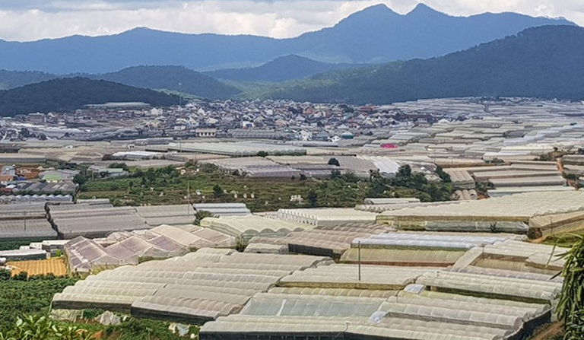

Hà Nội, 2024

BỘ XÂY DỰNG  VIỆN QUY HOẠCH ĐÔ THỊ  VÀ NÔNG THÔN QUỐC GIA | CỘNG HOÀ XÃ HỘI CHỦ NGHĨA VIỆT NAM  Độc lập - Tự do - Hạnh phúc  Hà Nội, ngày tháng năm

HƯỚNG DẪN

LẬP QUY HOẠCH XÂY DỰNG VÀ QUẢN LÝ HOẠT ĐỘNG XÂY DỰNG CÁC KHU NÔNG NGHIỆP ỨNG DỤNG CÔNG NGHỆ CAO

(SẢN PHẨM CỦA NHIỆM VỤ KHOA HỌC CÔNG NGHỆ MÃ SỐ RD 08-18: NGHIÊN CỨU ĐỀ XUẤT GIẢI PHÁP QUY HOẠCH XÂY DỰNG VÀ QUẢN LÝ XÂY DỰNG CÁC KHU NÔNG NGHIỆP ỨNG DỤNG CÔNG NGHỆ CAO)

Chủ biên:
Tiến sỹ, Kiến trúc sư. Phạm Thị Nhâm
Chủ nhiệm nhiệm vụ:
Thạc sỹ, kiến trúc sư Lê Hoàng Phương
Thư ký khoa học:
Thạc sỹ, kỹ sư Hoàng Đình Giáp
Thành viên chính:
- Thạc sỹ, kỹ sư. Đoàn Trọng Tuấn;
- Thạc sỹ, kiến trúc sư. Phạm Hữu Hiếu;
- Thạc sỹ, kiến trúc sư. Phan Thị Vân Anh;
- Thạc sỹ, kỹ sư. Trương Quỳnh Phương;
- Thạc sỹ, kỹ sư. Võ Thanh Tùng;
- Kiến trúc sư. Nguyễn Thị Minh;
- Thạc sỹ, kiến trúc sư. Vũ Nguyệt Minh;
- Thạc sỹ, kiến trúc sư. Dương Thu Ngọc;

HƯỚNG DẪN
LẬP QUY HOẠCH XÂY DỰNG VÀ QUẢN LÝ HOẠT ĐỘNG XÂY DỰNG
CÁC KHU NÔNG NGHIỆP ỨNG DỤNG CÔNG NGHỆ CAO

MỤC LỤC
LỜI NÓI ĐẦU 1
GIỚI THIỆU 2
1. Đối tượng sử dụng Hướng dẫn 2
2. Cấu trúc nội dung Hướng dẫn 2
PHẦN 1: HƯỚNG DẪN LẬP QUY HOẠCH CÁC KHU NÔNG NGHIỆP ỨNG DỤNG CÔNG NGHỆ CAO 4
1.1. Quan điểm, mục tiêu phát triển 4
1.1.1. Quan điểm 4
1.1.2. Mục tiêu phát triển 4
1.2. Cơ sở lựa chọn địa điểm khu nông nghiệp ứng dụng công nghệ cao 4
1.2.1. Điều kiện tự nhiên 4
1.2.2. Điều kiện xã hội và nguồn lao động 4
1.2.3. Điều kiện xã hội và nguồn lao động 5
1.2.4. Điều kiện cơ sở hạ tầng hỗ trợ 5
1.2.5. Điều kiện đầu tư 5
1.3. Hướng dẫn mô hình quy hoạch cho Khu NNƯDCNC 5
1.3.1. Mô hình quy hoạch 5
1.3.2. Các phân khu chức năng 6
1.3.3. Mô hình tổ chức không gian 7
1.3.4. Mô hình khung hạ tầng 7
1.3.5. Các mô hình quản lý vận hành các khu NNUDCNC 7
1.4. Hướng dẫn quy trình, nội dung, sản phẩm tổ chức lập quy hoạch xây dựng các khu nông nghiệp ứng dụng công nghệ cao 8
1.4.1. Quy trình các bước lập quy hoạch 8
1.4.2. Nội dung, sản phẩm quy hoạch 10
1.5. Hướng dẫn các nhóm giải pháp lập quy hoạch xây dựng các khu nông nghiệp ứng dụng công nghệ cao 16
1.5.1. Giải pháp về quy hoạch sử dụng đất và kiến trúc cảnh quan 16
1.5.2. Giải pháp về quy hoạch hạ tầng kỹ thuật 17
Phần 2: HƯỚNG DẪN QUẢN LÝ HOẠT ĐỘNG XÂY DỰNG CÁC KHU NÔNG NGHIỆP ỨNG DỤNG CÔNG NGHỆ CAO 26
2.1. Quan điểm và mục tiêu 26
2.2. Giai đoạn tiền quy hoạch 26
2.3. Giai đoạn thiết kế 26
2.3.1. Xác định các phân khu chức năng 26
2.3.2. Lựa chọn hình thức công nghệ cao 27
2.4. Giai đoạn thực hiện 27
2.5. Phân công trách nhiệm quản lý xây dựng các khu nông nghiệp ứng dụng công nghệ cao 28

LỜI NÓI ĐẦU

Kính thưa độc giả, Việt Nam đang trong quá trình chuyển đổi từ nền kinh tế tập trung bao cấp sang nền kinh tế thị trường. Công tác quy hoạch xây dựng về cả quy trình và nội dung đã có nhiều thay đổi, luật pháp về quy hoạch luôn được yêu cầu cần đi trước trong quá trình phát triển. Đã có nhiều văn bản mới ra đời, trong đó về một loại hình quy hoạch xây dựng mới là khu chức năng.
Triển khai Luật Công nghệ cao, Thủ tướng Chính phủ đã phê duyệt Đề án phát triển NNUDCNC và Chương trình phát triển NNUDCNC cả nước; Bộ Nông nghiệp và PTNT đã xây dựng và hoàn thiện Quy hoạch tổng thể phát triển khu, vùng NNUDCNC cả nước và được Chính phủ phê duyệt (Quyết định số 575/QĐ-TTg); nhiều địa phương cũng đã xây dựng và triển khai thực hiện đề án phát triển NNUDCNC, một số thành phố lớn như Hà Nội, Hải Phòng, TP. Hồ Chí Minh và một số tỉnh như Lâm Đồng, Hậu Giang, Phú Yên... đã tiến hành triển khai đầu tư xây dựng khu NNUDCNC với những hình thức, quy mô, hoạt động và đã đạt được một số kết quả bước đầu. Bên cạnh đó, đã xuất hiện nhiều mô hình trang trại, doanh nghiệp sản xuất các sản phẩm NNUDCNC như: sản xuất bằng giống nuôi cấy mô, trồng rau và hoa CNC trong nhà lưới như ở TP. HCM, Hà Nội, Lâm Đồng; nuôi heo và gà công nghiệp trong chuồng kín ở Đồng Nai, Bà Rịa – Vũng Tàu, Tây Ninh..., bước đầu đã đem lại hiệu quả lớn và đang từng bước nhân ra diện rộng. Do vây, nhằm định hướng rõ hơn cho các giải pháp quy hoạch xây dựng khu NNUDCNC cũng như quản lý thực hiện, Viện Quy hoạch đô thị và nông thôn thực hiện nghiên cứu đề tài: “Nghiên cứu đề xuất giải pháp quy hoạch xây dựng và quản lý xây dựng các khu nông nghiệp ứng dụng công nghệ cao” và một trong những sản phẩm thuộc đề tài nghiên cứu là "Báo cáo kiến nghị: hướng dẫn lập quy hoạch xây dựng và quản lý hoạt động xây dựng các khu nông nghiệp ứng dụng công nghệ cao".
Tài liệu này hướng dẫn phương pháp, nội dung, chỉ tiêu kiểm soát cho quy hoạch xây dựng và quản lý hoạt động xây dựng các khu nông nghiệp ứng dụng công nghệ cao. Hướng dẫn này tuân thủ các văn bản pháp quy về Luật Xây dựng, Luật Quy hoạch, Luật Quy hoạch đô thị và nông thôn, Luật sửa đổi, bổ sung một số Điều của 37 Luật có liên quan đến quy hoạch, Luật Công nghệ cao và các văn bản pháp quy liên quan.
Nhóm tác giả xin trân trọng cám ơn!

GIỚI THIỆU

1. Đối tượng sử dụng Hướng dẫn
Các tổ chức, cá nhân có liên quan đến hoạt động quy hoạch xây dựng và quản lý hoạt động xây dựng các khu nông nghiệp công nghệ cao.

2. Cấu trúc nội dung Hướng dẫn
Nghiên cứu này đề xuất Hướng dẫn phương pháp, nội dung và xây dựng các chỉ tiêu kiểm soát trong quy hoạch xây dựng khu du lịch. Ngoài phần giới thiệu, sổ tay bao gồm 2 phần chính:
- Phần I: Hướng dẫn quy hoạch các khu nông nghiệp ứng dụng công nghệ cao.
- Phần II: Hướng dẫn quản lý hoạt động các khu nông nghiệp ứng dụng công nghệ cao.
3. Một số khái niệm và thuật ngữ
TT | Cụm từ | Ý nghĩa dùng trong tài liệu
1 | Quy hoạch xây dựng | Việc tổ chức không gian của đô thị, nông thôn và các khu chức năng; tổ chức hệ thống công trình hạ tầng kỹ thuật, hạ tầng xã hội; tạo lập môi trường thích hợp cho người dân sống tại các vùng lãnh thổ, bảo đảm kết hợp hài hoà giữa lợi ích quốc gia với lợi ích cộng đồng, đáp ứng các mục tiêu phát triển kinh tế - xã hội, quốc phòng, an ninh, bảo vệ môi trường, ứng phó với biến đổi khí hậu. Quy hoạch xây dựng được thể hiện thông qua đồ án quy hoạch xây dựng gồm sơ đồ, bản vẽ, mô hình và thuyết minh.
2 | Quy hoạch đô thị | Việc tổ chức không gian, kiến trúc, cảnh quan đô thị, hệ thống công trình hạ tầng kỹ thuật, công trình hạ tầng xã hội và nhà ở để tạo lập môi trường sống thích hợp cho người dân sống trong đô thị. Quy hoạch đô thị được thể hiện thông qua đồ án quy hoạch đô thị.
3 | Khu chức năng | Khu chức năng là một khu vực tại đô thị, nông thôn gồm khu kinh tế, khu du lịch, khu công nghiệp, khu chế xuất, khu công nghệ cao, khu nông nghiệp ứng dụng công nghệ cao, khu lâm nghiệp ứng dụng công nghệ cao, khu công nghệ thông tin tập trung, khu nghiên cứu, đào tạo, khu thể dục thể thao, khu văn hóa, khu phức hợp y tế, khu đầu mối hạ tầng kỹ thuật và các khu vực phát triển theo chức năng khác được định hướng tại quy hoạch vùng hoặc quy hoạch tỉnh hoặc quy hoạch chung
4 | Khu nông nghiệp ứng dụng công nghệ cao | Khu nông nghiệp ứng dụng công nghệ cao là khu công nghệ cao tập trung thực hiện hoạt động ứng dụng thành tựu nghiên cứu và phát triển công nghệ cao vào lĩnh vực nông nghiệp để thực hiện các nhiệm vụ quy định tại khoản 1 Điều 16 của Luật Công nghệ cao
5 | Khu công nghệ cao | Khu công nghệ cao là nơi tập trung, liên kết hoạt động nghiên cứu và phát triển, ứng dụng công nghệ cao; ươm tạo công nghệ cao, ươm tạo doanh nghiệp công nghệ cao; đào tạo nhân lực công nghệ cao; sản xuất và kinh doanh sản phẩm công nghệ cao, cung ứng dịch vụ công nghệ cao.
6 | Cơ sở hạ tầng kỹ thuật | Các công trình và trang bị kỹ thuật về cấp nước, năng lượng (điện, nhiệt, hơi...) về giao thông đi lại (đường ô tô, đường sắt, đường thuỷ...) về thoát nước mưa, nước thải và các loại đường dây, đường ống kỹ thuật khác được xây dựng trong khu nông nghiệp ứng dụng công nghệ cao.
7 | Kiến trúc - cảnh quan du lịch | Là tổ hợp hình khối được hình thành từ những yếu tố như địa hình, kiến trúc công trình, mặt nước, cây xanh, tranh tượng trang trí v.v .... theo những quy luật nghệ thuật phục vụ những ý đồ nhất định, và là nơi hoạt động văn hoá - tinh thần của khách du lịch.
4. Phạm vi áp dụng của Hướng dẫn
Phương pháp, nội dung, hồ sơ sản phẩm, các chỉ tiêu kiểm soát trong triển khai lập quy hoạch khu nông nghiệp ứng dụng công nghệ cao trên lãnh thổ Việt Nam.

HƯỚNG DẪN
LẬP QUY HOẠCH XÂY DỰNG VÀ QUẢN LÝ HOẠT ĐỘNG XÂY DỰNG
CÁC KHU NÔNG NGHIỆP ỨNG DỤNG CÔNG NGHỆ CAO

PHẦN 1: HƯỚNG DẪN LẬP QUY HOẠCH CÁC KHU NÔNG NGHIỆP ỨNG DỤNG CÔNG NGHỆ CAO

Quan điểm, mục tiêu phát triển

Quan điểm
NNUDCNC cần được nhìn nhận là một cơ hội không chỉ để nâng cao giá trị ngành nông nghiệp mà còn để điều chỉnh, sửa chữa các hậu quả của hoạt động nông nghiệp trước đây: hồi sinh các vùng đất bị thoái hoá, thu hẹp diện tích nông nghiệp chuyên canh, giảm các tác hại đến từ các chất hoá học được sử dụng trong sản xuất nông nghiệp... Đặc biệt, việc ứng dụng CNTT sẽ tạo ra nguồn dữ liệu trực tiếp, được cập nhật kịp thời sẽ trở thành nguồn thông tin hữu ích phục vụ cho công tác quản lý thực hiện xây dựng các khu NNUDCNC.

Mục tiêu phát triển
1. Phát huy tối đa lợi thế so sánh về điều kiện tự nhiên, nguồn lực và kinh tế xã hội của từng vùng sinh thái nông nghiệp để phát triển toàn diện và có bước đột phá về sản xuất nông nghiệp, góp phần thực hiện các mục tiêu phát triển NNƯDCNC đến năm 2020, định hướng đến năm 2030.
2. Phát triển các khu NNƯDCNC theo hướng đồng bộ, hiện đại, hiệu quả, hạn chế ô nhiễm môi trường và tiết kiệm năng lượng để làm động lực cho việc phát triển NNƯDCNC trong vùng sinh thái nông nghiệp. Khu NNƯDCNC là hạt nhân công nghệ để nhân rộng ra các vùng NNƯDCNC nói riêng và sản xuất nông nghiệp của từng vùng sinh thái nói chung.
3. Tạo điều kiện thuận lợi nhằm thu hút đầu tư từ các thành phần kinh tế, đặc biệt là các doanh nghiệp và các tổ chức khoa học công nghệ; thu hút các nguồn đầu tư nước ngoài.
4. Phát triển khu NNƯDCNC nhằm thực hiện mục tiêu lấy khoa học công nghệ làm khâu đột phá gắn với tái cơ cấu ngành nông nghiệp đảm bảo hội nhập quốc tế.

Cơ sở lựa chọn địa điểm khu nông nghiệp ứng dụng công nghệ cao

Điều kiện tự nhiên
- Về khí hậu, thổ nhưỡng: Phù hợp với lĩnh vực, ngành nghề sản xuất;
- Về địa hình: Không lựa chọn các quỹ đất ở khu vực vùng trũng và vùng cao.
- Về sinh thái: không;

Điều kiện xã hội và nguồn lao động
- Khu NNUDCNC đóng vai trò động lực cho sản xuất nông nghiệp của người dân.
- Có nguồn lao động thuần nông hoặc lao động chuyên gia, lao động chất lượng cao, lao động khoa học công nghệ;
- Khu vực có thể thu hút nguồn lao động chất lượng cao và điều kiện cơ sở hạ tầng đáp ứng yêu cầu sinh sống, làm việc.

Điều kiện xã hội và nguồn lao động
- Khu NNUDCNC đóng vai trò động lực cho sản xuất nông nghiệp của người dân.
- Có nguồn lao động thuần nông hoặc lao động chuyên gia, lao động chất lượng cao, lao động khoa học công nghệ;
- Khu vực có thể thu hút nguồn lao động chất lượng cao và điều kiện cơ sở hạ tầng đáp ứng yêu cầu sinh sống, làm việc.

Điều kiện cơ sở hạ tầng hỗ trợ
- Căn cứ vào ngành nghề sản xuất, quy mô phát triển để xem xét khả năng cung cấp hiện trạng hoặc trong giai đoạn tương lai về cơ sở hạ tầng hỗ trợ như: hạ tầng kỹ thuật như đường giao thông, thủy lợi, cấp điện, cấp nước, thu gom xử lý nước thải; hạ tầng đấu nối vào khu vực dự án; hoặc hạ tầng hỗ trợ khác như kho chưa, kho đông lạnh, khu xử lý sinh học, công nghệ.
- Trong phạm vi quy hoạch xây dựng các khu nông nghiệp công nghệ cao cần xem xét đến cơ sở hạ tầng đấu nối và cơ sở hạ tầng kỹ thuật của khu vực và khả năng phát triển để đáp ứng yêu cầu xây dựng các khu nông nghiệp công nghệ cao.

Điều kiện đầu tư
Điều kiện đầu tư bao gồm các điều kiện về pháp lý, điều kiện về chuẩn bị đầu tư, điều kiện về mặt bằng hạ tầng và điều kiện về nguồn lực đầu tư.

Hướng dẫn mô hình quy hoạch cho Khu NNƯDCNC

Mô hình quy hoạch
1) Mô hình 1: Khu sản xuất nông nghiệp đơn thuần:
Thực hiện chuyển đổi các khu vực sản xuất thuần nông hiện trạng sang sản xuất nông nghiệp ứng dụng công nghệ cao với các khu chức năng cơ bản phục vụ sản xuất, nghiên cứu thí nghiệp, khu vực sản xuất trong nhà và ngoài trời, khu vực hạ tầng phục vụ sản xuất và các khu vực chức năng khác.
Đối với mô hình 1 cần kiểm soát về cơ sở hạ tầng, không gian quy hoạch kiến trúc và môi trường.
2) Mô hình 2: Khu sản xuất nông nghiệp kết hợp dịch vụ:
Kết hợp giữa khu vực sản xuất nông nghiệp công nghệ cao với các khu vực dành cho dịch vụ thương mại, dịch vụ du lịch, khu trải nghiệm, giới thiệu quảng bá sản phẩm, trình diễn công nghệ và kết nối và chuyển giao công nghệ …
Theo mỗi lĩnh vực dịch vụ kết hợp và ngành nghề sản xuất sẽ có các yêu cầu riêng để quản lý phát triển.
3) Mô hình 3: Khu sản xuất nông nghiệp kết hợp khu dân cư, dịch vụ: còn gọi là khu phức hợp đô thị, nông nghiệp, dịch vụ.
Theo mô hình phát triển bền vững, các khu nông nghiệp công nghệ cao kết hợp giữa các khu vực chức năng dành cho hoạt động sản xuất (việc làm), khu vực dành cho hoạt động dịch vụ (tiện ích) và khu vực dành cho nhu cầu nhà ở (nhà ở chuyên gia, lao động, kết hợp dịch vụ). Các khu vực dân cư có thể kết hợp với các dân cư đô thị, nông thôn hiện trạng hoặc các khu vực dân cư mới nằm độc lập hoặc đan xen trong các khu vực sản xuất nông nghiệp.
Theo mô hình này cần phải tách biệt thành các khu chức năng đặc thù, gắn với mỗi khu chức năng sẽ có yêu cầu kiểm soát phát triển về không gian, sử dụng đất, hạ tầng xã hội, hạ tầng kỹ thuật và môi trường.

Các phân khu chức năng
(1) Khu vực sản xuất: bao gồm khu vực sản xuất trong nhà và ngoài trời, đối với khu NNUDCNC cấp tỉnh, sản lượng không phải là yếu tố quan trọng mà vai trò chính là tạo ra phương pháp sản xuất tiên tiến phù hợp với điều kiện của vùng. Do vậy, khu vực sản xuất có diện tích nhỏ chỉ mang tính thử nghiệm, điều này cũng phù hợp hơn với quỹ đất có hạn ở khu vực ven đô.
(2) Khu nghiên cứu thí nghiệm: được thành lập với mục đích nghiên cứu và phát triển, chẩn đoán, phân tích, đào tạo về các trang thiết bị. Khu liên hợp này có thể bao gồm các phòng thí nghiệm, với khả năng đạt được tiêu chuẩn an toàn sinh hợp loại 3. Hệ thống cấp thoát nước, xử lý nước thải phòng thí nghiệm, xử lý khí… đều phải được đảm bảo.
(3) Khu dịch vụ: Trung tâm có chức năng cung cấp các dịch vụ văn phòng, cung cấp không gian mở cho các doanh nghiệp vừa và nhỏ cũng như các doanh nghiệp bắt đầu hoạt động. Các doanh nghiệp có thể dễ dàng đăng ký cũng như theo dõi các hoạt động liên quan đến lĩnh vực mà doanh nghiệp đang hoạt động. Trung tâm bao gồm:
+ Khu kinh doanh kết hợp với các dịch vụ giá trị gia tăng: Quản lý, phòng thông tin, lễ tân, phòng hội nghị, các thiết bị văn phòng.
+ Ngoài ra còn khu vực dịch vụ giá trị gia tăng như: CNTT, viễn thông, sử dụng phòng họp, phòng hội nghị, phòng đào tạo, dịch vụ thu và phân phối thư, fax.
(4) Khu điều hành: được thiết kế để các công ty đặt văn phòng để phát triển kinh doanh của mình. Là nơi có thể đặt mọi giao dịch kinh doanh, tìm kiếm đối tác kinh doanh trong lĩnh vực của mình. Cũng như biết được các đối thủ của công ty mình thông qua các giao dịch hàng ngày.
(5) Khu vực nhà kho: Khu cung cấp hệ thống kho bãi, cửa hàng, phân phối, vận chuyển cho ngành nông nghiệp. Khu vực này phải có các bến bốc dỡ hàng hoá, đảm bảo việc bốc dỡ được nhanh chóng và hiệu quả.
(6) Khu vực cho thuê đất: Khu vực này bao gồm các lô có diện tích đất cho thuê linh hoạt, được quy hoạch thành các khu độc lập để cho các nhà khoa học, các nhà kinh doanh thuê đất để nghiên cứu, sản xuất.
(7) Khu vực nhà ở (nếu có): cung cấp một không gian sống khép kín. Với đầy đủ và đa dạng các loại hình nhà ở, khu giải trí, nhà hàng, khách sạn, công viên… phục vụ cho gia đình và các doanh nhân. Khu cung cấp các tiện ích có thể đáp ứng mọi nhu cầu, như: liệu pháp, chẩn đoán và phân tích, nông nghiệp, lâm nghiệp, thực phẩm, môi trường… Ở đây, các công ty có thể tiến hành các hoạt động nghiên cứu, phát triển, lưu trữ, phân phối, sản xuất, kinh doanh… không bị giới hạn.
(8) Khu Quản lý và phòng ngừa rủi ro: Công tác quản lý và phòng ngửa rủi ro chưa được quan tâm đúng mức ở Việt Nam, điều này dẫn đến các hệ quả xấu đến môi trường - xã hội - kinh tế, do vậy, đây khu vực này sẽ là nơi lưu trữ các dữ liệu hoạt động của toàn tỉnh và đưa ra các dự báo cũng như các hành động ứng biến kịp thời.
(9) Khu vực bố trí các công trình hạ tầng kỹ thuật: Bao gồm các công trình hạ tầng kết nối ngoài hàng rào, các công trình hạ tầng kỹ thuật đầu mối và các công trình hạ tầng kỹ thuật khung cho khu vực dự án.
(10) Khu vực dự trữ phát triển: Các khu vực dự trữ phát triển cho các nhu cầu phát triển dài hạn, ngắn hạn và các nhu cầu phát triển đột biến khi có các kế hoạch, nhu cầu.

Mô hình tổ chức không gian
Căn cứ vào yêu về dây truyền công nghệ hoạt động sản xuất, ngành nghề sản xuất, bối cảnh phát triển của khu vực và ý tưởng không gian để chọn mô hình tổ chức không gian phù hợp với yêu cầu phát triển.
Mô hình tổ chức không gian cần xem xét giải quyết một số mối quan hệ, liên kết như sau:
- Mối quan hệ giữa Khu nông nghiệp ứng dụng công nghệ cao với các khu vực chức năng lân cận như: khu vực đô thị, điểm dân cư nông thôn, các khu chức năng khác ngoài đô thị, khu vực cảnh quan tự nhiên lân cận. Yêu cầu nghiên cứu thiết kế hài hòa với bối cảnh phát triển của khu vực, tạo sự phát triển, chuyển tiếp liên tục theo thời gian và đảm bảo phát triển bền vững về đài hạn.
- Mối quan hệ giữa các phân vùng chức năng chính trong khu nông nghiệp ứng dụng công nghệ cao gồm: Khu trung tâm dịch vụ; khu sản xuất trong nhà; Khu sản xuất ngoài trời; Khu dự trữ phát triển; khu vực bố trí công trình hạ tầng kỹ thuật đầu mối; khu chức năng khác; Khu vực đấu nối hạ tầng kỹ thuật; …
- Mỗi phân vùng chức năng: căn cứ vào yêu cầu công nghệ, đặc điểm địa hình và ý tưởng phát triển để chọn lựa mô hình tổ chức không gian phù hợp như: mạng vành đai hướng tâm, mạng ô cờ, mạng xương cá, mạng tuyến tính …

Mô hình khung hạ tầng
- Mô hình không gian: Khung hạ tầng gắn với mô hình tổ chức không gian toàn khu và của từng khu vực chức năng để hình thành khung tổng thể của khu vực quy hoạch;
- Hạ tầng xanh: Khung hạ tầng quy hoạch theo tiêu chí hạ tầng xanh và phù hợp với yêu cầu đặc thù của sản xuất nông nghiệp công nghệ cao.
- Hạ tầng đô thị thông minh: Khung hạ tầng ứng dụng khoa học công nghệ để xây dựng, quản lý, vận hành hoạt động của cơ sở hạ tầng kỹ thuật theo mô hình đô thị thông minh.

Các mô hình quản lý vận hành các khu NNUDCNC
a) Mô hình cấp tỉnh
Mô hình khu NNUDCNC cấp tỉnh đóng vai trò động lực thúc đẩy hoạt động nông nghiệp của tỉnh và trong vùng; bên cạnh đó, phải cam kết trách nhiệm xã hội về môi trường xanh, không chỉ nhà dân mà còn các khu thí nghiệm đến các nhà máy sản xuất. Khu NNUDCNC cấp tỉnh là đầu mối khoa học nông nghiệp cho cả tỉnh, bao gồm công nghiệp, nghiên cứu và giáo dục trong nước và hợp tác quốc tế, với mục tiêu góp phần đưa nền kinh tế tỉnh phát triển và nâng cao chất lượng cuộc sống với chính sách cải thiện môi trường.
Các khu NNUDCNC cần được xây dựng nằm trong hệ thống thương mại - dịch vụ - sản xuất nông nghiệp. Do đó, vị trí lựa chọn khu đất cần nằm ở khu vực ven đô của thành phố.
b) Mô hình cấp huyện
Vai trò của mô hình khu NNUDCNC cấp huyện là tạo cơ hội đầu tư sản xuất nông nghiệp với quy mô lớn, nơi quy tụ các doanh nghiệp sản xuất và chế biến nông sản. Do vậy, khu NNUDCNC cấp huyện thường tập trung vào một số ngành sản phẩm chính, phổ biến là một khu chỉ tập trung vào trồng trọt hay chăn nuôi, có rất ít khu tập trung cả trồng trọt và chăn nuôi. Việc chọn sản phẩm dựa vào nhiều yếu tố: điều kiện tự nhiên, thị trường, khả năng về công nghệ của doanh nghiệp…
Khi quy hoạch, chỉ dừng ở việc quy hoạch nhóm sản phẩm lớn, mà không đi vào chi tiết là loại sản phẩm nào. Ví dụ: Khu Lạc Dương, quy hoạch chỉ nêu sản phẩm chủ lực là rau, hoa và thủy sản; còn loại rau gì, hoa gì, con gì là do doanh nghiệp đầu tư tự xác định.
c) Mô hình doanh nghiệp
Đối với địa điểm cho doanh nghiệp đầu tư, việc lựa chọn địa điểm, xác định sản phẩm chủ yếu, định hướng thị trường và cơ chế quản lý đều xoay quanh hiệu quả kinh tế để thiết kế và bố cục của khu, nhấn mạnh nguyên tắc tính kinh doanh hiện đại và ưu tiên hiệu quả kinh tế.

Hướng dẫn quy trình, nội dung, sản phẩm tổ chức lập quy hoạch xây dựng các khu nông nghiệp ứng dụng công nghệ cao

Quy trình các bước lập quy hoạch
Đề xuất quy trình các bước lập quy hoạch xây dựng các khu nông nghiệp ứng dụng công nghệ cao như sau:
- Bước 1: Lập đề cương nhiệm vụ quy hoạch
- Bước 2: Khảo sát đánh giá hiện trạng: Thu thập số liệu hiện trạng và xây dựng cơ sở dữ liệu; Phân tích, đánh giá hiện trạng Điều kiện tự nhiên, dân số, sử dụng đất, không gian đô thị, hạ tầng xã hội, hạ tầng kỹ thuật và môi trường; Đánh giá công tác quản lý, thực hiện theo quy hoạch đã được duyệt; Xác định các vấn đề cơ bản cần giải quyết của đồ án quy hoạch.
- Bước 3: Dự báo phát triển: Dự báo tác động của Điều kiện tự nhiên, kinh tế - xã hội, phát triển đô thị nông thôn có liên quan; Quy mô các khu chức năng về diện tích, lao động và các yêu cầu về không gian và hạ tầng có liên quan. Xác định các chỉ tiêu kinh tế - kỹ thuật đối với từng khu vực chức năng.
- Bước 4: Đề xuất giải pháp quy hoạch
Định hướng phát triển không gian: Cấu trúc và hướng phát triển; xác định các phân khu chức năng;; đề xuất tổ chức không gian, kiến trúc cho các vùng kiến trúc, cảnh quan, các trục không gian chính. Đưa ra các chỉ dẫn cụ thể về không gian, kiến trúc cảnh quan, hạ tầng đô thị và bảo vệ môi trường. Các yêu cầu quy hoạch theo từng giai đoạn. Xác định các yêu cầu quản lý bắt buộc và các chỉ dẫn khuyến khích sử dụng.
Định hướng quy hoạch sử dụng đất đai: Quy hoạch sử dụng đất tổng thể, quy hoạch sử dụng đất theo chức năng, theo giai đoạn quy hoạch và quy hoạch sử dụng đất theo các khu vực.
Định hướng phát triển hạ tầng kỹ thuật: gồm giao thông, cao độ nền và thoát nước mưa, cung cấp năng lượng, viễn thông, cấp nước, thoát nước bẩn, quản lý chất thải rắn và nghĩa trang.
Kinh tế xây dựng: Luận cứ xác định danh mục các chương trình, dự án ưu tiên đầu tư theo các giai đoạn quy hoạch; đề xuất, kiến nghị nguồn lực thực hiện, tiến độ thực hiện và trách nhiệm của các bên liên quan trong tổ chức thực hiện.
Đánh giá môi trường chiến lược: Đề xuất các giải pháp bảo vệ môi trường, kế hoạch bảo vệ môi trường theo các giai đoạn quy hoạch và đưa ra các giải pháp dự phòng cho các trường hợp, kịch bản phát triển.
- Bước 5: Lập hồ sơ sản phẩm quy hoạch, bao gồm: Hồ sơ báo cáo lấy ý kiến các cơ quan liên quan; Hồ sơ văn bản; Hồ sơ bản vẽ;
- Bước 6: Báo cáo, lấy ý kiến các cơ quan liên quan
Thực hiện quy trình lấy ý kiến tham gia góp ý của các cơ quan, tổ chức cá nhân có liên quan theo từng giai đoạn nghiên cứu lập đồ án quy hoạch gồm: lập nhiệm vụ, khảo sát đánh giá hiện trạng, lập phương án ý tưởng quy hoạch, lập hồ sơ quy hoạch.
Tăng cường sự tham gia góp ý, phản biện của các chuyên gia, tổ chức tư vấn chuyên nghiệp đối với quy hoạch để nâng cao chất lượng quy hoạch.
Hình thành kênh thông tin, liên lạc lấy ý kiến cộng đồng hiệu quả và phù hợp theo từng cấp độ quy hoạch. Ứng dụng khoa học công nghệ, sử dụng mạng xã hội để lấy ý kiến cộng đồng.
- Bước 7: Trình thẩm định và phê duyệt quy hoạch
Trình hồ sơ quy hoạch cho cơ quan có thẩm quyền tổ chức thẩm định quy hoạch.
Cơ quan chủ trì thẩm định quy hoạch thực hiện quy trình các bước thẩm định hồ sơ quy hoạch gồm: đánh giá quy trình thực hiện, hồ sơ sản phẩm và các nội dung liên quan của đồ án quy hoạch; lấy ý kiến thẩm định của các cá nhân, tổ chức thành viên hội đồng thẩm định; tổ chức các hội nghị thẩm định đánh giá góp ý chỉnh sửa hồ sơ thẩm định.
Trình hồ sơ quy hoạch tới cấp có thẩm quyền phê duyệt đồ án quy hoạch theo quy định của pháp luật.
Hoàn chỉnh hồ sơ quy hoạch cuối cùng đồng bộ, thống nhất với quyết định phê duyệt và các quy có liên quan về quản lý, lưu trữ hồ sơ quy hoạch.
- Bước 8: Công bố và tổ chức thực hiện quy hoạch
Công bố hồ sơ quy hoạch theo quy định của pháp luật.
Triển khai thực hiện các nội dung quy hoạch đô thị thành các chương trình, dự án đầu tư, kế hoạch hành động, quy chế quy định.
- Bước 9: Rà soát và điều chỉnh quy hoạch
Định kỳ 3-5 năm thực hiện rà soát đánh giá tình hình thực hiện quy hoạch
Căn cứ vào các yêu cầu thực tiễn, vấn đề tồn tại của quy hoạch đô thị để báo cáo cấp có thẩm quyền chấp thuận điều chỉnh quy hoạch, lựa chọn mức độ điều chỉnh cục bộ hoặc điều chỉnh tổng thể đồ án quy hoạch.
Thực hiện quy trình điều chỉnh quy hoạch theo quy định

Nội dung, sản phẩm quy hoạch
Sản phẩm quy hoạch cần có nhiều loại hình thể hiện, nhiều tỷ lệ bản đồ, tiến tới cụ thể các giải pháp quy hoạch. Nội dung được quy định cụ thể hóa ở mức độ bản đồ tỷ lệ 1/2000, làm công cụ cho quản lý ở bước tiếp theo.
Quy định pháp luật cần quy định cụ thể đối với sản phẩm quy hoạch cuối cùng để áp dụng vào quản lý xã hội, quản lý mở đối với sản phẩm trong quá trình thực hiện lập quy hoạch sẽ tạo điều kiện cho áp dụng các phương pháp quy hoạch khác nhau trong nghiên cứu quy hoạch, phù hợp với yêu cầu đặc thù của từng dự án.
Nội dung nghiên cứu của đồ án bao gồm các vấn đề sau:
TT | Hạng mục | Nội dung | Sản phẩm
1 | Đánh giá hiện trạng | Phân tích vị trí và các kết nối liên vùng, đấu nối hạ tầng kỹ thuật.  Hiện trạng sản xuất nông nghiệp: xây dựng bản đồ địa hình, địa chất thủy văn phục vụ sản xuất, bản đồ thổ nhưỡng, bản đồ thích nghi.  Hiện trạng sử dụng đất và xây dựng hạ tầng: Đánh giá hiện trạng được thực hiện trên các tài liệu khảo sát hiện trạng, điều tra xã hội, khảo sát thực tế và các tài liệu, số liệu, thông tin thu thập có liên quan.  - Phân tích đánh giá các đặc điểm điều kiện tự nhiên, cảnh quan, sinh thái khu vực. Nội dung này cần được đẩy mạnh trong nghiên cứu về các khu NN ứng dụng CNC do tính phụ thuộc nhiều vào tự nhiên của sản xuất NN.  - Phân tích các tác động của khu vực lân cận và các khu vực bên ngoài đối với khu vực quy hoạch.  - Đánh giá hiện trạng các hoạt động kinh tế xã hội hiện có trên khu vực quy hoạch  - Đánh giá hiện trạng hoạt động xây dựng công trình, không gian, cơ sở hạ tầng và môi trường.  - Phân tích đánh giá các đồ án, dự án và các quy định có liên quan tới khu vực quy hoạch.  - Xác định các vấn đề cần giải quyết. | Thuyết minh hiện trạng kèm các bảng biểu số liệu thống kê, hình ảnh minh họa  Bản vẽ:  - Bản đồ hiện trạng điều kiện tự nhiên và cảnh quan sinh thái  - Bản đồ hiện trạng sử dụng đất và không gian kiến trúc cảnh quan  - Bản đồ hiện trạng hạ tầng xã hội và không gian công cộng  - Bản đồ hiện trạng hệ thống hạ tầng kỹ thuật và môi trường
2 | Dự báo phát triển | Phân tích bối cảnh phát triển, các tác động tương hỗ của các khu vực lân cận đối với khu vực quy hoạch.  Dự báo các phương án phát triển làm cơ sở lựa chọn các chỉ tiêu kinh tế kỹ thuật áp dụng:  - Xác định các chỉ tiêu, yêu cầu về quy hoạch không gian, sử dụng đất, diện tích sàn xây dựng  - Xác định các chỉ tiêu và quy mô công trình hạ tầng kỹ thuật đến ranh giới lô đất.  - Xác định các chỉ tiêu môi trường áp dụng dự án.  Các chỉ tiêu được phân tích lựa chọn từ các quy chuẩn, tiêu chuẩn, quy định pháp luật hiện hành, các định của quy hoạch cấp trên và các chỉ tiêu kinh nghiệm trong nước và quốc tế áp dụng phù hợp với yêu cầu của dự án.  Đối với hệ thống các chỉ tiêu của hạ tầng kỹ thuật cần làm rõ các chỉ tiêu, yêu cầu đối với khu vực sản xuất (cần có sự tham gia của các chuyên gia nông nghiệp thay vì chỉ đơn thuần các nhà quy hoạch xây dựng) | Thuyết minh dự báo phát triển và lựa chọn các chỉ tiêu kinh tế kỹ thuật áp dụng thực hiện dự án  Các bảng biểu thống kê các chỉ tiêu kinh tế kỹ thuật
3 | Quy hoạch sản xuất | Đề xuất các phương án về tổ chức hoạt động sản xuất  Phương án về phát triển hạ tầng phục vụ sản xuất  Phương án về hạ tầng công nghệ vận hành sản xuất | Thuyết minh phương án quy hoạch sản xuất  Bản đồ mặt bằng sản xuất và sơ đồ hạ tầng phục vụ sản xuất
4 | Quy hoạch không gian kiến trúc cảnh quan | Đề xuất các giải pháp quy hoạch và quy định, chỉ dẫn cụ thể về không gian quy hoạch, kiến trúc công trình và cảnh quan  Xác định các yêu cầu về tổ chức không gian có tính bắt buộc và các chỉ dẫn thiết kế không bắt buộc | Thuyết minh tổ chức không gian tổng thể cho toàn khu và cụ thể từng khu vực, từng nhóm đối tượng  Các bản đồ, sơ đồ, hình vẽ chỉ dẫn thiết kế các đối tượng quy hoạch
5 | Quy hoạch sử dụng đất đai | Xác định chức năng sử dụng đất  Chỉ tiêu sử dụng đất về quy mô gồm diện tích đất, diện tích sàn, số người làm việc, quy mô hoạt động cho từng loại hình chức năng trong từng lô đất cụ thể.  Chỉ tiêu sử dụng không gian: mật độ xây dựng, hệ số sử dụng đất, chiều cao công trình, khoảng lùi công trình đối với từng lô đất và trục đường; | Thuyết minh các tính toán về sử dụng đất, các chỉ dẫn, quy định về sử dụng đất.  Bản đồ quy hoạch tổng mặt bằng sử dụng đất.  Trên bản đồ thể hiện cụ thể, khoa học các thông tin về sử dụng đất, sử dụng không gian và các quy định đối với công trình hạ tầng kỹ thuật liên quan tới sử dụng đất.
6 | Quy hoạch giao thông | Phân biệt làm 2 khu vực:  - Đối với khu vực chức năng như trung tâm điều hành, thương mại, dịch vụ, phục vụ du lịch tham quan nông nghiệp CNC… có nhu cầu giao thông lớn, áp dụng yêu cầu tương tự như hệ thống giao thông đô thị hoặc giao thông nông thôn tùy theo quy mô tính chất. Cụ thể như sau:  + Xác định mạng lưới giao thông (kể cả đường đi bộ nếu có), mặt cắt, chỉ giới đường đỏ và chỉ giới xây dựng; xác định và cụ thể hoá quy hoạch chung, quy hoạch phân khu về vị trí, quy mô bến, bãi đỗ xe (trên cao, trên mặt đất và ngầm);  + Xác định mặt cắt lòng đường, vỉa hè, biển báo giao thông. Quy định cụ thể về giải pháp trồng cây xanh, biển quảng cáo, cột đèn và các công trình hạ tầng kỹ thuật trên mặt cắt.  + Các thông kỹ thuật về cao độ nền đường, nền vỉa hè, các điểm chuyển hướng cao độ.  - Đối với khu vực sản xuất:  + Xác định mạng lưới giao thông trên nguyên tắc đảm bảo lưu thông cho các phương tiện, máy chuyên dùng. Khu vực này không áp dụng các tiêu chuẩn cụ thể mà sẽ xác định theo nhu cầu phát triển thực tế. | Thuyết minh tính toán nhu cầu giao thông, phương án tổ chức mạng lưới, bảng thống kê các chỉ dẫn thiết kế.  Bản đồ quy hoạch giao thông.
7 | Quy hoạch cao độ nền xây dựng | Phân biệt làm 2 khu vực:  - Đối với khu vực chức năng như trung tâm điều hành, thương mại, dịch vụ, phục vụ du lịch tham quan nông nghiệp CNC… có nhu cầu an toàn cao khi mưa lũ, áp dụng yêu cầu tương tự như thiết kế cao độ nền trong đô thị hoặc khu vực nông thôn tùy theo quy mô tính chất. Cụ thể như sau:  + Giải pháp quy hoạch cao độ nền đảm bảo yêu cầu tiêu thoát nước mặt, phòng chống ngập lụt và phù hợp với tổ chức không gian quy hoạch  + Xác định cao độ xây dựng đối với từng lô đất.  + Xác định cao độ xây dựng đối với các trục tuyến giao thông chính, các điểm nút giao thông làm cơ sở thiết kế hệ thống hạ tầng kỹ thuật.  + Các biện pháp kỹ thuật hỗ trợ như hệ thống đê kè, tường chắn, cột chống…  - Đối với khu vực sản xuất:  + Giải pháp quy hoạch cao độ nền phải gắn với cải tạo môi trường đất, đảm bảo môi trường đất sau khi cải tạo phải phù hợp với mục đích sử dụng cho nông nghiệp đặc biệt là các khu vực trồng trọt, nuôi trồng thủy hải sản.  + Giải pháp quy hoạch cao độ nền đảm bảo yêu cầu tiêu thoát nước mặt, phòng chống ngập lụt kết hợp với giữ nước để phục vụ các mục đích trồng trọt, chăn nuôi. Giảm áp lực cho hệ thống tiêu thoát nước. | Thuyết minh quy hoạch cao độ nền  Bản đồ quy hoạch cao độ nền xây dựng
8 | Hạ tầng kỹ thuật khác | Hạ tầng kỹ thuật khác: bao gồm cấp nước, cấp điện, thoát nước mặt, thoát nước thải, thông tin liên lạc. | Thuyết minh giải pháp thiết kế và các bảng biểu tính toán  Có thể gộp nhiều nội dung hạ tầng vào 1 bản đồ;  Các bản vẽ có thể thu nhỏ và thay đổi tỷ lệ  Các sơ đồ chỉ dẫn thiết kế
8.1 | Quy hoạch hệ thống thoát nước mặt | Quy hoạch hệ thống thoát nước mặt kết hợp biện pháp công trình và phi công trình  Quy hoạch các lưu vực tiêu thoát nước và các hướng tiêu thoát nước chính.  Quy hoạch mạng lưới đường ống tiêu thoát nước và các công trình kỹ thuật đầu mối  Quy định các giải pháp quản lý  Tăng cường áp dụng các giải pháp bền vững, lựa chọn hệ số tiêu, tần suất ngập lụt phù hợp với từng khu vực, xử lý hài hòa nhu cầu thoát nước và giữ nước để phục vụ sản xuất, giảm áp lực cung cấp hạ tầng từ bên ngoài. | Thuyết minh giải pháp thiết kế và các bảng biểu tính toán  Các bản vẽ
8.2 | Quy hoạch cấp nước | Xác định nhu cầu và nguồn cấp nước; vị trí, quy mô công trình nhà máy, trạm bơm nước; mạng lưới đường ống cấp nước và các thông số kỹ thuật chi tiết;  Đề xuất hệ thống chỉ tiêu, tính toán nhu cầu, yêu cầu về chất lượng nước cấp, đảm bảo an toàn cấp nước cho từng khu vực: các khu chức năng; khu vực sản xuất
8.3 | Quy hoạch cấp điện, năng lượng | Xác định nhu cầu sử dụng và nguồn cung cấp năng lượng; vị trí, quy mô các trạm điện phân phối; mạng lưới đường dây trung thế, hạ thế và chiếu sáng đô thị;  Đề xuất hệ thống chỉ tiêu, tính toán nhu cầu, yêu cầu về an toàn cấp điện cho từng khu vực: các khu chức năng; khu vực sản xuất.  Đề xuất các giải pháp sử dụng năng lượng sạch, năng lượng tái tạo đặc biệt là năng lượng từ sinh khối sinh ra trong quá trình sản xuất nông nghiệp | Thuyết minh giải pháp thiết kế và các bảng biểu tính toán  Các bản vẽ
8.4 | Quy hoạch thông tin liên lạc | Xác định nhu cầu và mạng lưới thông tin liên lạc, đáp ứng đủ hạ tầng cho thực hành các giải pháp thông minh trong sản xuất. | Thuyết minh giải pháp thiết kế và các bảng biểu tính toán  Các bản vẽ
8.5 | Quy hoạch thu gom và xử lý nước thải | Xác định lượng nước thải, mạng lưới thoát nước; vị trí, quy mô các công trình xử lý nước bẩn.  Đề xuất hệ thống chỉ tiêu, tính toán lượng thải, yêu cầu về đầu ra nước thải sau xử lý: các khu chức năng; khu vực sản xuất phù hợp với tính chất nguồn thải và nguồn tiếp nhận.  Vấn đề tái sử dụng nước thải trong sản xuất (nếu có thể) | Thuyết minh giải pháp thiết kế và các bảng biểu tính toán  Các bản vẽ
8.6 | Quy hoạch thu gom và xử lý chất thải rắn | Xác định lượng rác thải; vị trí, quy mô các công trình xử lý chất thải.  Đề xuất hệ thống chỉ tiêu, tính toán lượng thải, yêu cầu về đầu ra nước thải sau xử lý: các khu chức năng; khu vực sản xuất phù hợp với tính chất loại hình sản xuất.  Quan tâm vấn đề tái chế, tái sử dụng CTR nông nghiệp;  Vấn đề quản lý CTR nguy hại đối với hoạt động sản xuất nông nghiệp | Thuyết minh giải pháp thiết kế và các bảng biểu tính toán  Các bản vẽ
9 | Đánh giá môi trường chiến lược | a) Đánh giá hiện trạng môi trường về điều kiện địa hình; các vấn đề xã hội, văn hoá, cảnh quan thiên nhiên;  b) Phân tích, dự báo những tác động tích cực và tiêu cực ảnh hưởng đến môi trường; đề xuất hệ thống các tiêu chí bảo vệ môi trường để đưa ra các giải pháp quy hoạch không gian, kiến trúc và hạ tầng kỹ thuật tối ưu cho khu vực quy hoạch;  c) Đề ra các giải pháp cụ thể giảm thiểu, khắc phục tác động đến môi trường khi triển khai thực hiện quy hoạch;  d) Lập kế hoạch giám sát môi trường về kỹ thuật, quản lý và quan trắc môi trường. | Thuyết minh và các sơ đồ chỉ dẫn
10 | Kinh tế xây dựng | Dự kiến sơ bộ về tổng mức đầu tư; đề xuất giải pháp về nguồn vốn và tổ chức thực hiện. | Thuyết minh về nhu cầu vốn, dự kiến nguồn vốn và các đề xuất về tổ chức thực hiện quy hoạch
11 | Quy định quản lý | Quy định chung, quy định cụ thể và tổ chức thực hiện về các nội dung sau:  a) Ranh giới, phạm vi và tính chất, chức năng khu quy hoạch.  b) Vị trí, ranh giới, chức năng, quy mô các lô đất trong khu quy hoạch.  c) Xác định các chỉ tiêu về mật độ xây dựng, hệ số sử dụng đất, cốt xây dựng đối với từng lô đất; chiều cao công trình, cốt sàn và chiều cao tầng một hoặc phần để công trình cao tầng, hình thức kiến trúc và hàng rào công trình, vật liệu xây dựng của các công trình.  d) Chỉ giới đường đỏ, chỉ giới xây dựng và các yêu cầu cụ thể về kỹ thuật đối với từng tuyến đường nội bộ; phạm vi bảo vệ, hành lang an toàn công trình hạ tầng kỹ thuật.  e) Vị trí, quy mô và phạm vi bảo vệ, hành lang an toàn đối với công trình có chức năng đặc thù, công trình ngầm.  f) Yêu cầu, biện pháp bảo vệ môi trường theo quy định của pháp luật bảo vệ môi trường. | Thuyết minh và các sơ đồ chỉ dẫn thiết kế

Hướng dẫn các nhóm giải pháp lập quy hoạch xây dựng các khu nông nghiệp ứng dụng công nghệ cao

Giải pháp về quy hoạch sử dụng đất và kiến trúc cảnh quan
Đề xuất một số yêu cầu cụ thể về quy hoạch sử dụng đất và tổ chức không gian các khu nông nghiệp ứng dụng công nghệ cao:
1) Về quản lý sử dụng đất tiết kiệm hiệu quả:
Từ thực tiễn phát triển tràn lan các khu nông nghiệp công nghệ cao trong thời gian qua, cần phải kiểm soát việc khai thác chuyển đổi sử dụng đất hiệu quả, khai thác hiệu quả kinh tế xã hội từ diện tích đất phát triển các khu chức năng sản xuất nông nghiệp CNC; hạn chế các tác động tiêu cực đối với môi trường do hoạt động xây dựng phát triển các khu nông nghiệp công nghệ cao để lại.
Tổng kết từ hoạt động xây dựng phát triển các khu nông nghiệp công nghệ cao đã hình thành tại Việt Nam và các bài học kinh nghiệm quốc tế để lựa chọn các chỉ tiêu sử dụng đất phù hợp với từng chức năng trong khu nông nghiệp công nghệ cao, từ đó xác định diện tích quy hoạch và giao đất phù hợp với quy mô phát triển. Hạn chế phát triển các chức năng sử dụng đất không hiệu quả. Khuyến khích phát triển các mô hình công nghệ nâng cao hiệu quả sử dụng đất.
Kiểm soát chặt chẽ mật độ xây dựng: đảm bảo mật độ xây dựng tối thiểu để nâng cao hiệu quả sử dụng đất. Tuy nhiên vẫn đảm bảo độ che phủ nhất định để đáp ứng các yêu cầu về tiêu thoát nước mặt và phát triển các cơ sở hạ tầng khác.
2) Tổ chức không gian phù hợp với bối cảnh phát triển khu vực
Giải pháp tổ chức không gian cần đặt trong bối cảnh hài hòa với tổng thể của khu vực quy hoạch và khu vực lân cận theo nguyên tắc chung của quy hoạch xây dựng đô thị và nông thôn.
Khuyến khích phát triển các giải pháp khai thác đặc trưng cảnh quan, địa hình để lựa chọn cấu trúc phát triển phù hợp.
Phát triển các khu nông nghiệp công nghệ cao cần đặt trong quy hoạch tổng thể của khu vực để lựa chọn quy mô, hướng phát triển và giải pháp kết nối với các khu vực lân cận, đặc biệt là kết nối với các khu vực đô thị, dân cư tập trung để tổ chức luồng hoạt động, dịch chuyển lao động, hàng hóa phù hợp.
Lưu ý việc bảo tồn và bảo vệ các không gian cảnh quan sinh thái tự nhiên, không gian văn hóa phi vật thể, không che chắn các điểm nhìn, trường nhìn tới các công trình, không gian quan trọng của khu vực.
Lập các chỉ dẫn về thiết kế cảnh quan trong quá trình lập quy hoạch và xây dựng dự án.
3) Quản lý mật độ xây dựng các công trình
Kiểm soát mật độ xây dựng các công trình kiến trúc, công trình bao che sản xuất, công trình hạ tầng kỹ thuật … để nâng cao hiệu quả khai thác sử dụng đất. Cần kiểm soát mật độ xây dựng tối thiểu các khu vực chức năng có hoạt động xây dựng tập trung.
Mật độ xây dựng công trình cần đảm bảo các vấn đề kỹ thuật như: khu vực dành cho giao thông, thoát nước, thấm nước mặt. Cần kiểm soát mật độ xây dựng tối đa của khu vực chức năng.
Kiểm soát mật độ để đảm bảo yêu cầu cảnh quan chung như không gian cây xanh, mặt nước, không gian trống cần thiết để tạo cảnh quan.
Các khu vực sản xuất nông nghiệp ngoài trời sân bãi, ao đầm, vườn … thực hiện khống chế mật độ xây dựng tối đa để tạo không gian trống, hạn chế các công trình xây dựng.
4) Quản lý chiều cao các công trình xây dựng
Kiểm soát các công trình xây dựng có chiều cao làm ảnh hưởng tới tầm nhìn và cảnh quan chung của khu vực.
Gắn kiểm soát chiều cao với kiến trúc công trình để đảm bảo cảnh quan chung.
Khuyến khích sử dụng chiều cao đồng đều, theo nhịp điệu để tạo nên các vùng cảnh quan đồng nhất cho các khu vực phát triển nông nghiệp ứng dụng công nghệ cao.
5) Quản lý kiến trúc các công trình
Kiểm soát hình thái kiến trúc công trình trong cùng khu vực dự án để đảm bảo sự đồng bộ thống nhất.
Kiểm soát hình thái kiến trúc công trình trong khu NNUDCNC để không làm ảnh hưởng tiêu cực tới khu vực xung quanh.
Khuyến khích áp dụng các giải pháp kiến trúc hiện đại, kiến trúc xanh, kiến trúc công nghệ, tiết kiệm năng lượng … để phát triển các công trình trong khu dự án NNUDCNC.
Đối với các khu vực dự án kết hợp với hoạt động dịch vụ du lịch và hoạt động khác cần đảm bảo các tiêu chí về an toàn, cảnh quan và trải nghiệm.
6) Ứng dụng khoa học công nghệ xây dựng các công trình trong khu nông nghiệp công nghệ cao theo các xu hướng kiến trúc xanh và thông minh.
Khuyến khích ứng dụng các giải pháp về hạ tầng xanh và thông minh là cần thiết đối với các khu nông nghiệp ứng dụng cao.
Ứng dụng các giải pháp về khoa học về công nghệ để xây dựng cơ sở hạ tầng và các công trình trong khu NNUDCNC
Ứng dụng khoa học công nghệ để tổ chức, quản lý vận hành cơ sở hạ tầng, công trình và hoạt động sản xuất nông nghiệp trong khu NNUDCNC.

Giải pháp về quy hoạch hạ tầng kỹ thuật
Căn cứ trên hiện trạng phát triển các khu nông nghiệp ứng dụng công nghệ cao, hiện trạng nghiên cứu quy hoạch các khu nông nghiệp ứng dụng công nghệ cao, đề xuất một số nội dung sau có thể xem xét, bổ sung vào nội dung nghiên cứu quy hoạch. Tùy theo loại hình quy hoạch (quy hoạch chung, quy hoạch phân khu, quy hoạch chi tiết) thì mức độ nghiên cứu khác nhau nhưng cần xem xét bổ sung các nội dung sau:
1) Đối với quy hoạch chuẩn bị kỹ thuật:
Nội dung chuẩn bị kỹ thuật trong các đồ án bao gồm đánh giá đất xây dựng, quy hoạch san nền và quy hoạch thoát nước mặt.
Về đánh giá đất xây dựng, đúng như tên gọi của đầu mục, nội hàm của phần này theo các quy chuẩn hướng dẫn quy hoạch xây dựng chỉ bao gồm đánh giá khu đất có thuận lợi cho việc xây dựng hay không dựa trên cao độ nền (đánh giá có bị ngập lụt thường xuyên hay không) và độ dốc (thuận lợi cho xây dựng hay không). Đối với quy hoạch các khu nông nghiệp ứng dụng công nghệ cao cần thiết bổ sung các nội dung đánh giá về mức độ thuận lợi của tài nguyên đất (chất lượng đất của khu vực lựa chọn xây dựng khu nông nghiệp ứng dụng công nghệ cao có phù hợp với định hướng phát triển của khu không, khả năng tái phục hồi của đất có tốt không, các ảnh hưởng của điều kiện tự nhiên đến chất lượng đất (lũ để cung cấp phù sa cho Đồng bằng sông Cửu Long) … Đối với các khu công nghệ cao có định hướng trồng trọt, đây là nội dung đặc biệt quan trọng, thể hiện sự phù hợp về việc lựa chọn địa điểm lập quy hoạch làm nông nghiệp. Nội dung này có thể không nằm trong phạm vi bộ môn chuẩn bị kỹ thuật nhưng cần bổ sung đâu đó trong nội dung đồ án (trong phần đánh giá điều kiện tự nhiên, lập luận về lựa chọn vị trí hoặc đánh giá môi trường chiến lược)
Về quy hoạch san nền, nguyên tắc chung đối với quy hoạch xây dựng là tận dụng tối đa địa hình tự nhiên, hạn chế đào đắp, cố gắng cân bằng đào đắp tại chỗ; đảm bảo khu vực thiết kế không bị ảnh hưởng bởi ngập lụt trong điều kiện biến đổi khí hậu đồng thời tiêu thoát nhanh. Tuy nhiên đối với khu vực nông nghiệp công nghệ cao tùy theo đặc thù phải kết hợp mục tiêu bổ sung và giữ được nước tưới tiêu cho khu vực; đất đai khu vực canh tác phải giữ lại được hệ thống mặt phủ và đặc điểm tự nhiên (hàng năm được bồi tụ, bổ sung phù sa, thau chua rửa mặn tự nhiên…); kết hợp mục đích cải tạo tài nguyên đất (nếu có) cùng các giải pháp san nền.
Về quy hoạch thoát nước mặt: Như đã phân tích tại phần đánh giá về nội dung quy hoạch, các quy hoạch khu công nghệ cao đều đã có nội dung tiêu thoát nước thủy lợi, phù hợp với tính chất khu vực quy hoạch. Nội dung cần bổ sung làm rõ là các tiêu chuẩn, quy chuẩn tính toán áp dụng, trên cơ sở đó tính toán được hệ số tiêu của khu vực, tần suất ngập lụt chấp nhận được cho các đối tượng khác nhau, khi áp dụng phương án san nền và canh tác khác nhau (ví dụ tại Đà Lạt cho thấy khi áp dụng mô hình nhà kính quy mô lớn có thể ảnh hưởng lớn đến khả năng thấm nước và thay đổi hệ số mặt phủ còn lớn hơn việc bê tông hóa). Một nội dung khác nhất thiết phải bổ sung (hiện trong các đồ án nghiên cứu không rõ) chính là thoát nước bền vững. Nhu cầu sử dụng nước trong các khu nông nghiệp công nghệ cao là rất lớn, trong đó không phải đối tượng nào cũng cần sử dụng nước sạch (nước tưới trong trồng trọt; nước rửa chuồng trại trong chăn nuôi…) nên cần cân bằng giữa nhu cầu thoát nước nhanh, triệt để (thường áp dụng trong các khu đô thị) và nhu cầu giữ nước (phục vụ các nhu cầu phi sinh hoạt) cho các khu vực cảnh quan, nông nghiệp. Các giải pháp thiết kế cho hệ thống tiêu thoát nước phải đạt được yêu cầu này để đạt được mục đích như đã phân tích ở trên, giảm nhu cầu sử dụng tài nguyên, giảm áp lực cho hệ thống hạ tầng cũng là yếu tố thể hiện công nghệ cao trong sản xuất.
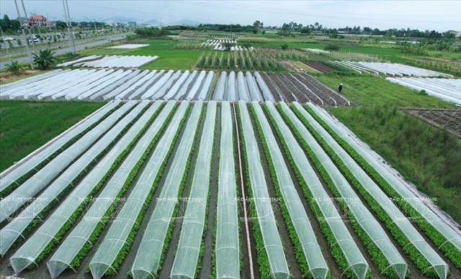
Hình: Cải tạo đất và hệ thống lưới che phù hợp sẽ hạn chế việc thay đổi hệ số mặt phủ của khu vực
(nguồn: https://thoibaokinhdoanh.vn/kinh-doanh-xanh/ha-noi-co-123-mo-hinh-nong-nghiep-ung-dung-cong-nghe-cao-1048585.html)
2) Đối với quy hoạch giao thông:
Tương tự như các bộ môn hạ tầng khác, quy hoạch hệ thống giao thông cũng cần làm rõ 2 khu vực: Đối với các khu vực không có chức năng sản xuất, việc quy hoạch giao thông có thể quy hoạch như thông lệ thường làm với các khu dịch vụ, thương mại, công cộng…
Đối với khu vực sản xuất, hệ thống giao thông cần gắn với nhu cầu sản xuất, vận chuyển người và hàng hóa. Hệ thống mặt cắt giao thông, kết cấu giao thông, các thông số kỹ thuật của hệ thống giao thông phải đảm bảo đủ cho xe chuyên dùng và hành lang các tuyến kỹ thuật (nếu có).
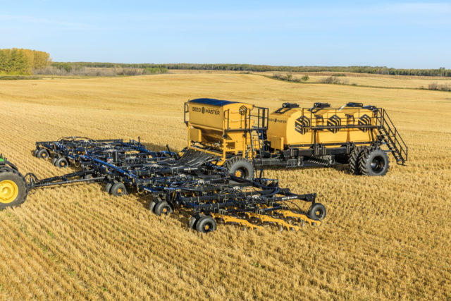 | 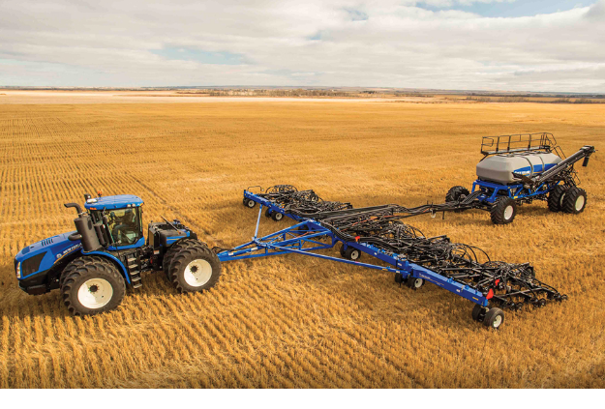
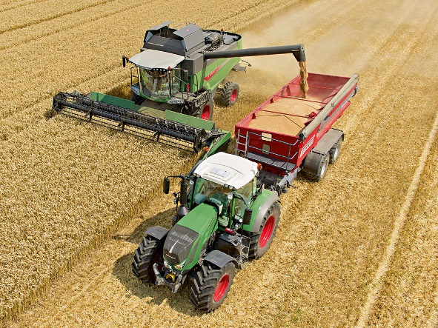 | 
Hình: Sự xuất hiện của các cánh đồng mẫu lớn cho phép sử dụng các phương tiện máy móc chuyên dụng hiện đại đòi hỏi cần phải có hệ thống giao thông phù hợp.
(nguồn: https://www.theneweconomy.com/technology/agco-leads-the-way-for-precision-farming)
3) Đối với quy hoạch cấp điện:
Về xác định tiêu chuẩn: Làm rõ hệ tiêu chuẩn áp dụng cho khu vực sản xuất nông nghiệp (bổ sung thông tin từ các dự án thực tế; từ đề án thành lập Khu nông nghiệp ứng dụng công nghệ cao; thông tin từ các chuyên gia trong lĩnh vực nông nghiệp dự kiến phát triển trong khu nông nghiệp ứng dụng CNC đang lập quy hoạch)
Về xác định tổng nhu cầu: làm rõ nhu cầu cấp điện cho từng đối tượng (sinh hoạt, trồng trọt, chăn nuôi); mức độ yêu cầu an ninh năng lượng đối với từng đối tượng để có giải pháp thiết kế phù hợp (khu vực nào phải đảm bảo có điện 24/24 như khu lưu trữ, khu thí nghiệm; khu vực nào có thể mất điện tạm thời…)
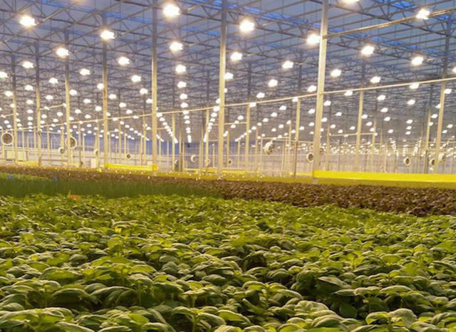 | 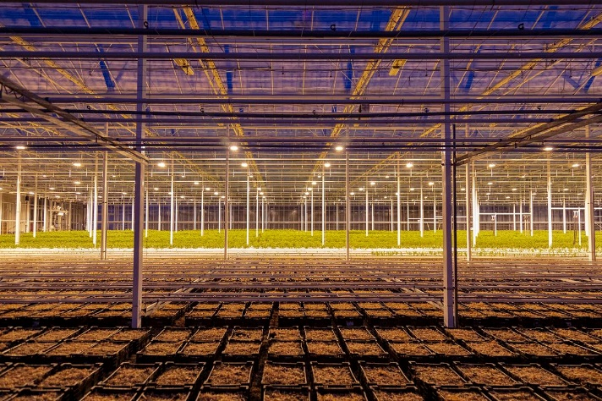
Hình: Hệ thống đèn sưởi, chiếu sáng tại một khu nông nghiệp CNC – Nhu cầu năng lượng tại các khu vực này khác hẳn với việc sản xuất truyền thống.
(nguồn: https://adaksoftware.com/autonomous-farms-future-high-tech-agriculture/)
Về xây dựng hệ thống cấp điện: Bổ sung các nội dung thể hiện tính áp dụng công nghệ trong cung cấp năng lượng, điện năng, giảm bớt áp lực cung cấp cho khu vực thiết kế. Cụ thể, tùy theo mức độ quy hoạch (chung, phân khu, chi tiết) cần có khuyến cáo, tính toán phần sử dụng năng lượng tái tạo đặc biệt là năng lượng sinh khối (thế mạnh của các khu vực sản xuất nông nghiệp theo hướng trồng trọt, chăn nuôi), năng lượng mặt trời…
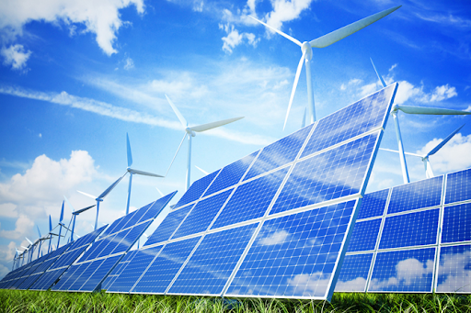 | 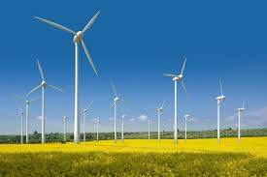
Hình: Minh họa hệ thống năng lượng mặt trời, năng lượng gió
Nhu cầu sử dụng năng lượng cho sản xuất nông nghiệp lớn nhưng chịu ảnh hưởng của thời tiết và chu kỳ tăng trưởng. Nên có những khuyến cáo, đẩy mạnh áp dụng khoa học kỹ thuật để các giải pháp cung cấp năng lượng bám sát nhu cầu thực tế.

4) Đối với quy hoạch cấp nước:
Về xác định tiêu chuẩn: Làm rõ hệ tiêu chuẩn áp dụng cho khu vực sản xuất nông nghiệp (bổ sung thông tin từ các dự án thực tế; từ đề án thành lập Khu nông nghiệp ứng dụng công nghệ cao; thông tin từ các chuyên gia trong lĩnh vực nông nghiệp dự kiến phát triển trong khu nông nghiệp ứng dụng CNC đang lập quy hoạch)
Về xác định tổng nhu cầu: Khác với nội dung cấp nước trong các đồ án quy hoạch xây dựng, đô thị, nông thôn tập trung về nước sinh hoạt, nội dung cấp nước trong đồ án quy hoạch khu nông nghiệp công nghệ cao cần làm rõ nhu cầu sử dụng nước và chất lượng nước yêu cầu cho từng đối tượng (sinh hoạt, trồng trọt, chăn nuôi), đánh giá khả năng cung cấp về nguồn và chất lượng đối với từng đối tượng, qua đó thể hiện sự đúng đắn trong việc lựa chọn vị trí và hướng phát triển của khu nông nghiệp công nghệ cao trên khía cạnh cấp nước.
Về xây dựng hệ thống cấp nước: Bổ sung các nội dung thể hiện tính áp dụng công nghệ trong cấp nước, giảm áp lực cung cấp cho khu vực thiết kế. Cụ thể, tùy theo mức độ quy hoạch (chung, phân khu, chi tiết) cần có khuyến cáo, tính toán hệ thống nhằm đảm bảo áp lực nước cấp, giảm thiểu tỷ lệ rò rỉ; xây dựng hệ thống cấp nước phù hợp với dây chuyền sản xuất và chất lượng nước cấp yêu cầu (chất lượng nước yêu cầu đến đâu xử lý đến mức độ và cung cấp đến đó; nước giai đoạn sản xuất này tận dụng cho giai đoạn sản xuất sau nếu vẫn đảm bảo chất lượng…).
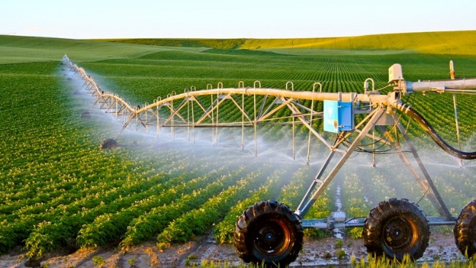 | 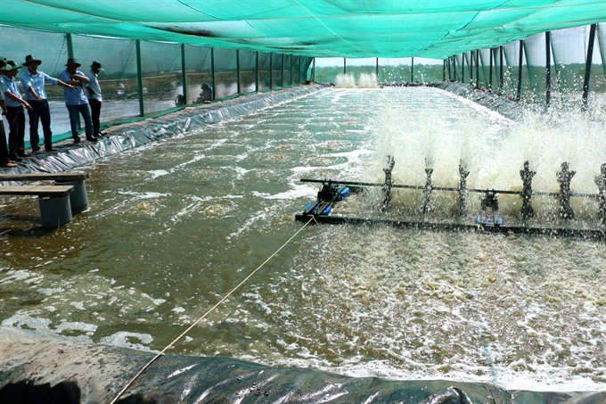
Hình: Minh họa một mô hình tưới tại khu vực trồng trọt  (nguồn:  http://high-tech-agriculture.blogspot.com/) | Hình: Minh họa mô hình cấp nước cho hệ nuôi trồng thủy sản  (nguồn: https://vietnamnews.vn/society/345306/hi-tech-shrimp-farms-booming-in-south.html
5) Đối với quy hoạch thoát nước thải:
Tiêu chuẩn: Làm rõ hệ tiêu chuẩn áp dụng cho khu vực sản xuất nông nghiệp. Không áp dụng chung hệ tiêu chuẩn về chất lượng nước thải sau xử lý đặc biệt là các khu vực có nhu cầu tái sử dụng nước thải.
Thu gom và xử lý: Nhu cầu chất lượng nước cho khu vực sản xuất nông nghiệp đặc biệt là trong tưới tiêu không cao. Cần làm rõ nguồn tiếp nhận nước thải để quy định chất lượng nước thải sau xử lý phù hợp. Tận dụng tối đa nước thải sau xử lý để sử dụng cho các mục đích phi sinh hoạt, căn cứ vào mục đích sử dụng nước thải sau xử lý để tính toán yêu cầu xử lý phù hợp (giúp giảm giá thành và mức độ đầu tư công nghệ cho xử lý nước thải cho những khu vực không yêu cầu chất lượng nước sau xử lý cao)
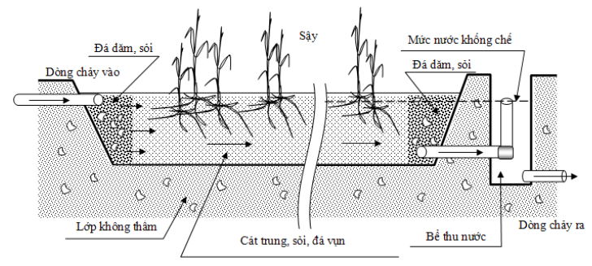 | 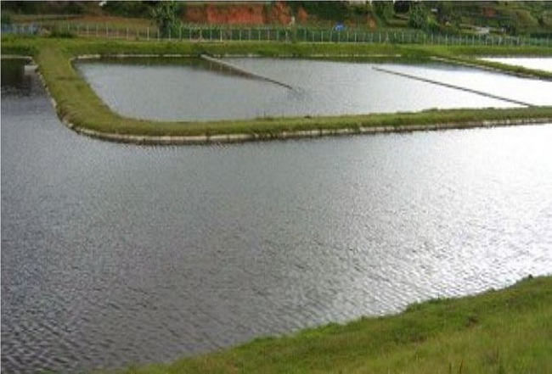
Hình: Minh họa xử lý nước thải bằng bãi lọc sinh học dành cho các vùng có diện tích lớn, yêu cầu xử lý nước thải không cao, nước thải sau xử lý có thể đủ điều kiện sử dụng cho trồng trọt.  (nguồn: http://covetiver.com/vi/news/Tin-tuc/Xu-ly-nuoc-thai-bang-bai-loc-dat-ngap-nuoc-93/) | Hình: Hình ảnh cánh ao sinh học trong thực tế.  (nguồn:  http://visinhxulynuocthai.com/xu-ly-nuoc-thai-bang-phuong-phap-sinh-hoc-phan-1.php)
Đối với các khu vực nước thải có thành phần đặc thù (phòng thí nghiệm giống, hóa chất…) nước thải cần thu gom và xử lý riêng.
6) Đối với quy hoạch thu gom chất thải rắn:
Tiêu chuẩn: Làm rõ tiêu chuẩn áp dụng cho khu vực sản xuất nông nghiệp.
Thu gom và xử lý: Bổ sung các nghiên cứu, khuyến cáo về sử dụng chất thải trong dây chuyền sản xuất (chất thải rắn của khâu sản xuất này có thể là nguyên liệu đầu vào cho khâu sản xuất sau); bổ sung nghiên cứu về sử dụng chất thải hữu cơ làm sinh khối ủ tạo năng lượng (mô hình biogas). Cùng với đó là bố trí quỹ đất cho các khu phân loại CTR cũng như bể biogas nói trên.
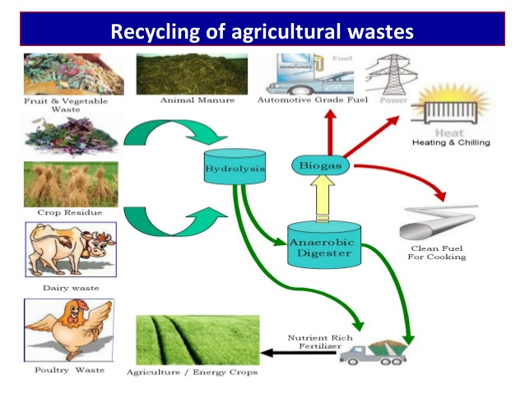 | 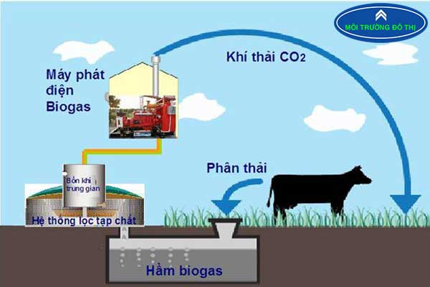
Hình: Minh họa mô hình tái chế, xử lý chất thải nông nghiệp hạn chế ảnh hưởng đến môi trường | Hình: Minh họa mô hình sản xuất khí sinh học trong chăn nuôi.
(nguồn: https://www.tes.com/lessons/jLjYFpJC1vfhRQ/copy-of-5r-refuse-reduce-reuse-reform-recycle)
Trong nông nghiệp, tỷ lệ chất thải nguy hại cao hơn so với chất thải sinh hoạt thông thường (chủ yếu là bao bì, vỏ chai lọ hóa chất, thuốc bảo vệ thực vật). Cần có khuyến cáo và giải pháp thu gom cho đối tượng đặc biệt này trong các quy hoạch khu nông nghiệp công nghệ cao.
7) Đối với quy hoạch thông tin liên lạc:
Nông nghiệp ứng dụng công nghệ thông tin (CNTT) và truyền thông (information and communications technology – ICT), còn gọi là “nông nghiệp thông minh” hay “nông nghiệp điện tử” - đang trở thành xu thế mới, cải thiện đáng kể nền nông nghiệp ở nhiều nơi trên thế giới như Nhật Bản, Israel và ở Việt Nam những năm gần đây, nhờ ứng dụng CNTT ngành nông nghiệp cũng có những bước chuyển mới.
Theo các chuyên gia nhận định, trong nông nghiệp khi CNTT kết hợp với điện tử, viễn thông, tự động hóa sẽ tạo ra các hệ thống tính toán về nhu cầu nước, phân bón, thuốc BVTV và các vật tư khác chính xác, vừa đủ cho cây trồng, vật nuôi bằng các thiết bị tự động để nâng cao hiệu quả sản xuất, giảm dư lượng các chất độc hại. Bên cạnh đó, CNTT sẽ thực hiện các phương thức dự báo lũ, mực nước hồ chứa, ngập lụt ở hạ du do mưa và vùng ven biển do nước biển dâng; dự báo về dịch bệnh trên cây trồng, vật nuôi; dự báo về thị trường nông sản,… Đặc biệt, CNTT kết hợp với công nghệ viễn thám – (là khoa học công nghệ giúp thu thập thông tin về các đối tượng trên bề mặt trái đất mà không cần tiếp xúc trực tiếp với chúng), tạo thành các hệ thống thông tin theo dõi tiến độ mùa vụ, xác định từng giai đoạn sinh trưởng cây trồng, từ đó tính đúng và đủ nhu cầu nước, phân bón; đánh giá mức độ nhạy cảm cây trồng với những loại sâu bệnh, giúp người dân chủ động chăm sóc, phòng trừ hiệu quả.
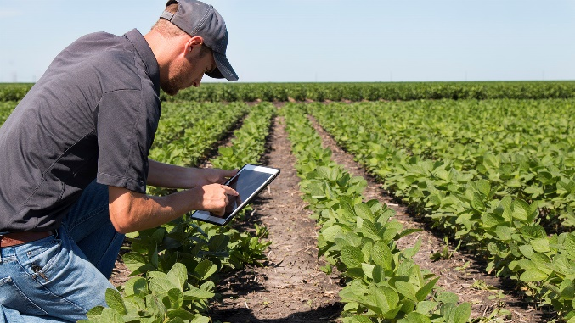 | 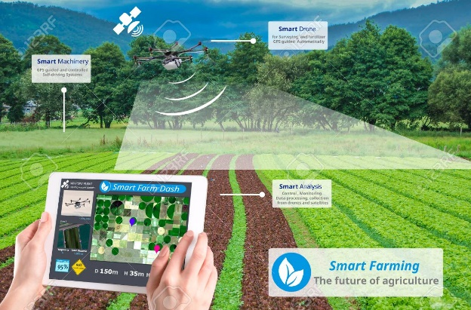
Hình: Ứng dụng công nghệ thông tin trong NN ứng dụng CNC
(nguồn: https://connectedworld.com/high-tech-farming/)
Qua đó cho thấy, CNTT không tác động trực tiếp lên giá trị sản phẩm nông nghiệp, nhưng tác động gián tiếp và đem lại lợi ích lâu dài nếu áp dụng vào sản xuất, phân phối sản phẩm một cách hệ thống, tạo kết quả cao cả về việc tăng giá trị sản phẩm hay tăng năng suất lao động.
Đối với lĩnh vực quy hoạch xây dựng, với những yêu cầu trên cần tính đúng, tính đủ nhu cầu phát triển của hệ thống hạ tầng công nghệ thông tin đồng thời chuẩn bị đầy đủ cơ sở hạ tầng viễn thông thụ động để đảm bảo việc thực hành nông nghiệp thông minh, ứng dụng công nghệ cao.
8) Đối với Đánh giá môi trường chiến lược:
Với đặc thù khu nông nghiệp ứng dụng công nghệ cao, phần đánh giá môi trường chiến lược đề xuất nghiên cứu bổ sung một số nội dung sau:
+ Về môi trường đất: Làm rõ hiệu quả trong việc sử dụng tài nguyên đất xét trên các khía cạnh: sử dụng quỹ đất; tác động của định hướng nuôi trồng nông nghiệp đến chất lượng đất (có những loại cây thời gian trồng và thu hoạch không dài, hiệu quả kinh tế cao nhưng làm đất thoái hóa, bạc màu rất nhanh nếu không có các giải pháp thích hợp để bổ sung); tác động của san nền chuẩn bị kỹ thuật khu đất đến mặt phủ, chất lượng đất… Các giải pháp hạn chế tác động.
+ Về môi trường nước: Bổ sung các tác động đến môi trường nước trên các khía cạnh: tỷ lệ tái sử dụng nước, nhu cầu sử dụng nước, chất lượng nước yêu cầu sau xử lý.
+ Về hệ sinh thái: Ảnh hưởng đến hệ sinh thái xung quanh, kiểm soát các sinh vật ngoại lai, phát huy thiên địch trong sản xuất, nâng cao giá trị hệ sinh thái bản địa.
+ Về xã hội: Công lao động ít hơn, thu nhập người tham gia sản xuất nông nghiệp ứng dụng cao tốt hơn không???
+ Các giải pháp bảo vệ môi trường bổ sung nội dung phòng ngừa tai biến môi trường, các giải pháp xử lý, cách ly khi dịch bệnh xảy ra tránh lan ra khu vực xung quanh. Đây chính là điểm khác biệt giữa các quy hoạch xây dựng thông thường và quy hoạch các khu nông nghiệp.

Phần 2: HƯỚNG DẪN QUẢN LÝ HOẠT ĐỘNG XÂY DỰNG CÁC KHU NÔNG NGHIỆP ỨNG DỤNG CÔNG NGHỆ CAO

Quan điểm và mục tiêu
Mục đích của quản lý quy hoạch khu NNUDCNC là đưa ra một quy trình và các hướng dẫn mang tính định hướng cho các đồ án quy hoạch khu NNUDCNC với các mục tiêu phát triển bền vững, do vậy quan điểm trong quy hoạch khu NNUDCNC sẽ bao gồm: (i) Cân nhắc tới các tác động tới hệ sinh thái tự nhiên và nhân tạo (ii) tích hợp vào các hoạt động kinh tế - xã hội tại chỗ (iii) Thúc đẩy hoạt động nông nghiệp tham gia tích cực vào tỷ trọng kinh tế địa phương và quốc gia.
Mục tiêu cụ thể của quy hoạch khu NNUDCNC được diễn giải như sau:
- Mục tiêu sinh thái: (i) tiết kiệm tài nguyên thiên nhiên (ii) bảo vệ/ phục hồi môi trường sinh thái (iii) kiểm soát và phòng ngừa các rủi ro.
- Mục tiêu xã hội - văn hoá: (i) cân đối nguồn nhân lực tại chỗ (ii) tham gia vào các hoạt động văn hoá
- Mục tiêu kinh tế: (i) đảm bảo an ninh lương thực (ii) tăng trường kinh tế nông nghiệp vượt trội.

Giai đoạn tiền quy hoạch
- Lập bản đồ nông hóa thổ nhưỡng, bản đồ thích nghi, bản đồ địa chất thủy văn, bản đồ hiện trạng nông nghiệp của khu vực, với mỗi bản đồ thực hiện trong vòng 10 năm, chi tiết đến từng huyện.
- Nghiên cứu các nguồn giống, sản phẩm … phù hợp với khu vực phát triển;
- Nghiên cứu đánh giá nhu cầu của thị trường, khả năng cung ứng kết nối;
- Nghiên cứu, lựa chọn các giải pháp công nghệ ứng dụng, phương án sản xuất các cơ sở nhà xưởng, hạ tầng, trang thiết bị xây dựng các khu nông nghiệp ứng dụng công nghệ cao;
- Thực hiện các bước chuẩn bị đầu tư theo quy định: xác định các cơ sở pháp lý, đề xuất chủ trương đầu tư.

Giai đoạn thiết kế

Xác định các phân khu chức năng
Các phân khu chức năng chủ yếu khu nông nghiệp ứng dụng công nghệ cao quy định tại Điều 32 Luật Công nghệ cao, bao gồm:
[1] Khu trung tâm hành chính;
[2] Khu nghiên cứu ứng dụng, thử nghiệm và trình diễn mô hình sản xuất nông nghiệp ứng dụng công nghệ cao;
[3] Khu đào tạo, chuyển giao công nghệ, trình diễn và giới thiệu sản phẩm nông nghiệp ứng dụng công nghệ cao;
[4] Khu đầu tư sản xuất sản phẩm nông nghiệp ứng dụng công nghệ cao;
[5] Khu xử lý chất thải.
Theo từng mô hình sản xuất áp dụng và yêu cầu quy hoạch có thể xem xét bổ sung và tách thành các phân khu theo yêu cầu của quy hoạch xây dựng gồm:
- Khu vực sản xuất không xây dựng công trình;
- Khu vực có xây dựng công trình;
- Khu vực đấu nối;

Lựa chọn hình thức công nghệ cao
Việc ứng dụng CNC tuỳ thuộc vào điều kiện tự nhiên, đối tượng cây trồng, trình độ khoa học công nghệ của mỗi địa phương, mỗi vùng, mỗi quốc gia mà có phương thức ứng dụng phù hợp nhất để sản xuất hàng hoá đạt năng suất, chất lượng cao; nâng cao năng lực cạnh tranh. Do đó, công nghệ ứng dụng trong nông nghiệp rất phong phú.
CNC ứng dụng chung cho cây trồng, vật nuôi bao gồm: công nghệ thông tin, công nghệ tự động hoá, công nghệ sinh học, công nghệ vật liệu mới, công nghệ năng lượng, công nghệ bảo quản, công nghệ quản lý môi trường, công nghệ kiểm soát an toàn thực phẩm, công nghệ chế biến. Nếu xét riêng cây trồng, vật nuôi thì cần có CNC tương ứng.
CNC ứng dụng trong trồng trọt: công nghệ tưới nhỏ giọt, công nghệ bón phân kết hợp tưới nước tiết kiệm, công nghệ sinh học trong bảo vệ thực vật, công nghệ quản lý sức khoẻ đất, công nghệ chọn tạo giống cây trồng, công nghệ thuỷ canh, công nghệ nhà kính, công nghệ nhà lưới, công nghệ trồng cây trên giá thể, công nghệ cơ giới hoá trong trồng trọt, công nghệ nhân giống invitro, công nghệ tổng hợp làm thay đổi bản chất giống cây trồng…
Công nghệ cao ứng dụng trong chăn nuôi, thuỷ sản: công nghệ thiết kế chuồng trại, công nghệ xử lý chuồng trại, công nghệ thiết kế ao hồ, công nghệ xử lý ao nuôi, công nghệ kiểm soát thú y, công nghệ chọn tạo giống vật nuôi, thuỷ sản, công nghệ sinh sản nhân tạo…
Qua phân tích như trên cho thấy, ứng dụng CNC trong nông nghiệp rất đa dạng, do đó, tuỳ thuộc loại cây trồng, vật nuôi, tuỳ tiểu vùng sinh thái, tuỳ trình độ khoa học, tuỳ năng lực đầu tư mà có thể ứng dụng các công nghệ phù hợp với mục tiêu có hiệu quả cao nhất.

Giai đoạn thực hiện
Theo từng cấp độ dự án, quy mô dự án để giao chủ đầu tư và đầu mối tổ chức thực hiện dự án Nông nghiệp ứng dụng công nghệ cao theo quy hoạch được duyệt.
Bộ Kế hoạch và Đầu tư chủ trì, phối hợp với Bộ Tài chính và Bộ, ngành liên quan hướng dẫn, tổng hợp, cân đối vốn đầu tư phát triển, thẩm tra hỗ trợ địa phương xây dựng khu nông nghiệp ứng dụng công nghệ cao và vùng nông nghiệp ứng dụng công nghệ cao thuộc quy hoạch, giám sát, đánh giá hiệu quả sử dụng vốn đầu tư từ ngân sách nhà nước. Đồng thời, chủ trì, phối hợp với các cơ quan có liên quan đề xuất về mô hình và cơ chế quản lý đối với các khu nông nghiệp ứng dụng công nghệ cao. Quyết định cũng quy định trách nhiệm của Bộ Nông nghiệp và Phát triển nông thôn, Bộ Tài chính, Bộ Khoa học và Công nghệ, Bộ Xây dựng, Ngân hàng Nhà nước Việt Nam và Ủy ban nhân dân các tỉnh, thành phố trực thuộc Trung ương./. (Quyết định số 575/QĐ-TTg)

Phân công trách nhiệm quản lý xây dựng các khu nông nghiệp ứng dụng công nghệ cao
Về quản lý hoạt động xây dựng: Thống nhất giao cơ quan chuyên môn ngành xây dựng ở cấp địa phương (Bộ Xây dựng, Sở Xây dựng; Phòng Quản lý đô thị hoặc phòng Kinh tế hạ tầng) thực hiện quản lý các hoạt động xây dựng theo quy hoạch của dự án nông nghiệp ứng dụng công nghệ cao;
Về hoạt động sản xuất nông nghiệp: Ngành nông nghiệp các cấp phối hợp thực hiện quản lý quá trình lập quy hoạch, sản xuất theo quy hoạch, nguồn lao động, chuyên gia và sản phẩm của khu sản xuất.
Về sử dụng đất và môi trường: Ngành tài nguyên và môi trường các cấp (Bộ tài nguyên và môi trường, Sở TNMT, Phòng TNMT) thực hiện quản lý sử dụng đất theo kế hoạch sử dụng đất quy hoạch sử dụng đất trong đồ án quy hoạch xây dựng. Thực hiện các yêu cầu về quản lý sử dụng đất quy định hiện hành về từng loại đất. Nghiên cứu bổ sung các quy định về sử dụng đất đối với các khu chức năng đặc thù trong các khu nông nghiệp ứng dụng công nghệ cao.
Về khoa học công nghệ: Các cơ quan quản lý về khoa học công nghệ thực hiện chức năng quản lý nhà nước, thẩm định, thẩm gia, đánh giá các giải pháp về khoa học công nghệ ứng dụng vào khu NNUDCNC.
Về các ngành, lĩnh vực khác: Phối hợp thực hiện công tác quản lý vận hành các khu NNUDCNC theo lĩnh vực ngành nghề được phân công.

